Lyset, farven, dynamikken: Pissaro, Renoir og Monet
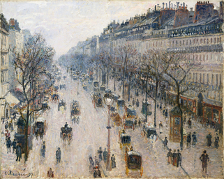
Pissaro, Boulevard Montmartre på en vintermorgen, 1897. Olie på lærred, 64,8 x 81,3 cm
The Metropolitan Museum of Art, New York/Vietor

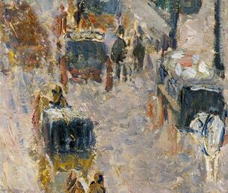
Detalje. Når man zoomer lidt ind eller går helt hen til et impressionistisk maleri, opløses motivets form i flimrende lyspletter og farvede skyggespil.

Blandt de kunstnere, der helt tilbage i 1800-tallets anden halvdel lod sig fascinere af de industrialiserede storbyers vækst, liv og dynamik, var de impressionistiske malere, for eksempel Camille Pissaro (1830-1903), Pierre-Auguste Renoir (1841-1919) og Claude Monet (1840-1926). De eksperimenterede især med nyskabende måder at bruge formelle virkemidler som komposition, lys og farve på i deres bestræbelser på at skildre virkeligheden på tidssvarende vilkår.
Storbyen med dens brusende lokomotiver, højhuse, brede boulevarder, festlige forlystelsesparker og myldrende trafik bød på en mangfoldighed af sanselige motiver og dynamiske øjeblikke. Disse skildrede impressionisterne med synlige penselstrøg og mættede farveaccenter, der ikke blev blandet på malerpaletten, men som i stedet blev sat på lærredet med lysende klarhed side om side. På den måde flød farveaccenterne først sammen og blandedes af beskuerens øje i den visuelle oplevelse af farvespillet, såkaldt optisk farveblanding. Det var dog ikke kun farverne, som de impressionistiske malere arbejdede nyskabende med. De udviklede også nye teknikker til at gengive samspillet mellem lys, skygge og farve i maleriet.
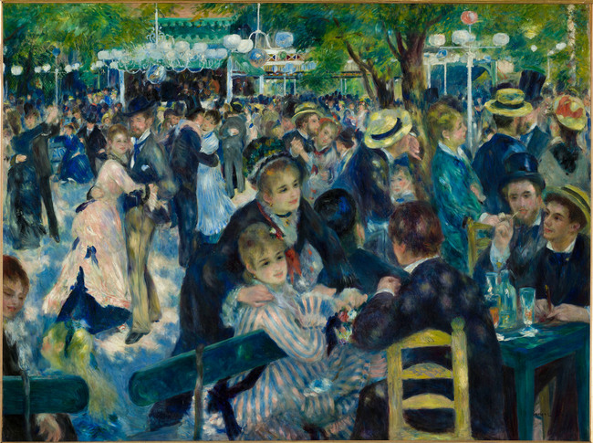
Renoir, Bal ved La Moulin de la Galette, 1876. Olie på lærred, 131 x 175 cm
RMN-Grand Palais (Musée d'Orsay), Paris/Foto: Lise Mark
I sit øjebliksbillede af feststemte parisere har Renoirs hovedfokus ikke ligget på at gengive menneskenes individuelle fremtoning og ansigtstræk eller psykologiske stemning præcist. Han har snarere været optaget af at gengive, hvordan sollyset brydes af løvet i trækronerne i et omfang, der opløser menneskefigurer i lysende pletter og farvede skyggepartier. Kigger man godt efter, opdager man også, at den dansende kvindes hvide kjole (til venstre i billedet) faktisk slet ikke er hvid eller cremefarvet; den har farvede skygger malet med rødt, blåt og gult. Denne måde at gengive det naturlige, atmosfæriske dagslys på kaldes impressionistisk lys.
Hidtil havde kunstnere illuderet skyggepartier ved at tilsætte sort til den farve, de malede med. Det ændrede impressionisterne på, fordi de opfattede deres motiv som foranderligt i forhold til den kontekst, det indgår i, uanset om det er tidspunktet på dagen, årstiden eller vejrliget (regn, sol, tåge, sne, og så videre), det handler om. Den dansende kvindes kjole ville således have haft helt andre farvespil i en anden setting.
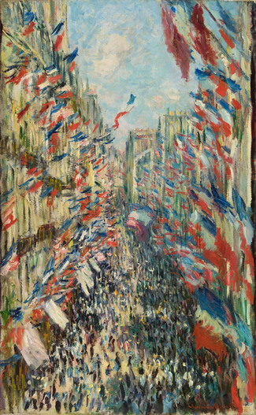
Monet, La rue Montorgueil, Paris, 30. juni 1878, 1878. Olie på lærred. 81 x 50 cm
Musée d'Orsay, Paris/Foto: Lise Mark
Det er netop foranderlighed og øjebliks-sansning, der er de impressionistiske maleres vigtigste motiv, og det forklarer måske, hvorfor Monet malede hele serier med samme motiv, for eksempel brusende tog på en banegård, en kirkefacade, en parlamentsbygning, åkander eller høstakke.
I samme ånd brugte flere impressionistiske malere også en hidtil uset form for tilfældighedsæstetik. Det ses for eksempel i markante beskæringer af motivet, hvor åbne kompositionsprincipper og afskårne figurer får maleriet til at ligne et hurtigt snapshot, eksempelvis i Renoirs Moulin de la Galette eller i de vajende franske flag i Monets Rue Montorgueil. I sidstnævnte skildrer Monet endvidere vejrets indflydelse på formernes klarhed. De udviskes, jo længere de er fra beskueren, og fungerer som optiske dybdegradienter.
Man kan således forstå impressionisternes malerier som en slags paralleller til de snapshots, vi selv knipser af betagende farver i en solnedgang, et hav, en himmel eller en anden momentan sanseoplevelse i nuet.

(Kap. 3.2 fra Kunstens Stemmer, Lise Mark, 2023, Systime: https://kunstensstemmer.systime.dk/?id=260) [4 sider]

